Қазақстан Республикасы Президентінің "Қазақстан Республикасының мемлекеттік наградаларымен наградтауға ұсынудың және оларды тапсырудың тәртібі туралы нұсқаулықты, Қазақстан Республикасының мемлекеттік наградалары құжаттарының үлгілерін және Қазақстан Республикасының мемлекеттік наградалары белгілерінің сипаттамасын бекіту туралы" 1999 жылғы 8 қарашадағы № 90 өкіміне өзгеріс пен толықтырулар енгізу туралы
Қазақстан Республикасы Президентінің 2019 жылғы 15 ақпандағы № 278 өкімі
Қазақстан Республикасы Президентінің "Қазақстан Республикасының мемлекеттік наградаларымен наградтауға ұсынудың және оларды тапсырудың тәртібі туралы нұсқаулықты, Қазақстан Республикасының мемлекеттік наградалары құжаттарының үлгілерін және Қазақстан Республикасының мемлекеттік наградалары белгілерінің сипаттамасын бекіту туралы" 1999 жылғы 8 қарашадағы № 90 өкіміне (Қазақстан Республикасының ПҮАЖ-ы, 1999 ж., № 53, 521-құжат) мынадай өзгеріс пен толықтырулар енгізілсін:
1) жоғарыда аталған өкіммен бекітілген Қазақстан Республикасының мемлекеттік наградаларымен наградтауға ұсынудың және оларды тапсырудың тәртібі туралы нұсқаулықта:

14-тармағында:
үшінші абзацында "кітапшасы" деген сөзден кейін "мен куәлігі" деген сөздермен толықтырылсын;
төртінші абзацында "кітапшасы" деген сөзден кейін "мен куәлігі" деген сөздермен толықтырылсын;

15-тармақтың үшінші бөлігінде "кітапшаларына" деген сөз "куәліктеріне" деген сөзбен ауыстырылсын;
2) жоғарыда аталған өкімнің 2-қосымшасы "Халық қаһарманы" кітапшасының үлгісінен кейін осы өкімнің қосымшасына сәйкес "Қазақстанның Еңбек Ері" кітапшасының және "Халық қаһарманы", "Қазақстанның Еңбек Ері" куәліктерінің үлгілерімен толықтырылсын.
Қазақстан Республикасының  Президенті | Н. НАЗАРБАЕВ
Қазақстан Республикасы
Президентінің
2019 жылғы 15 ақпандағы
№ 278 өкіміне
ҚОСЫМША

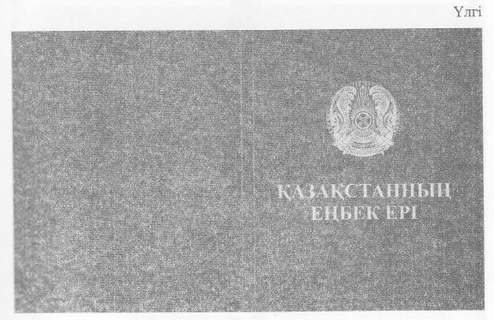

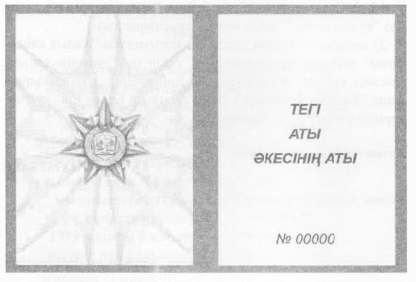

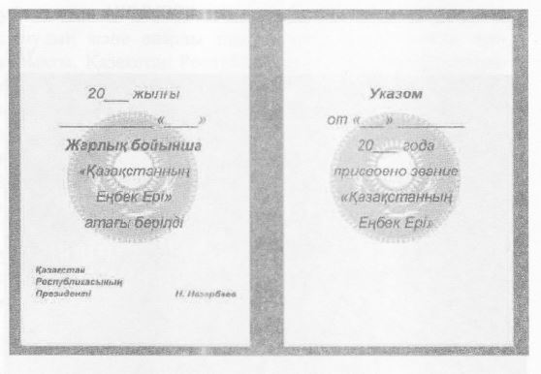

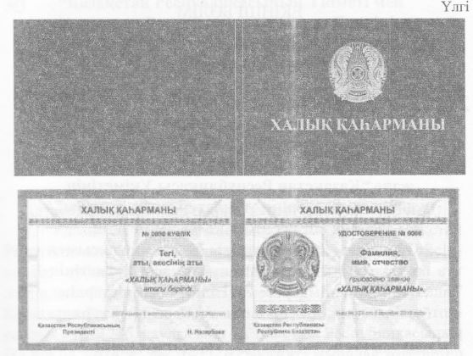

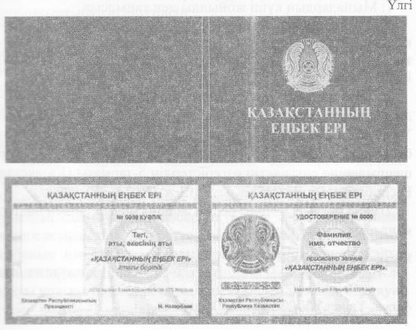

© 2012. Қазақстан Республикасы Әділет министрлігінің «Қазақстан Республикасының Заңнама және құқықтық ақпарат институты» ШЖҚ РМК

